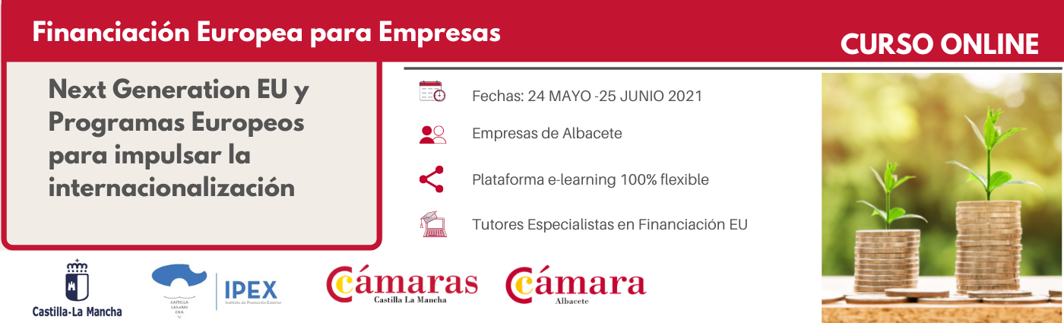

Curso online:
Financiación Europea para Empresas
Next Generation EU y Programas Europeos para impulsar la internacionalización

Fechas:
24 mayo – 25 junio 2021

Objetivos:

- Dar a conocer los fondos de recuperación “Next Generation EU” al alcance de las empresas.

- Enseñar los programas europeos del nuevo marco financiero plurianual 2021-2027 en los que pueden participar las empresas: Horizonte Europa, Europa Digital, Mercado Único, EIC Accelerator o LIFE.

- Facilitar el acceso a consorcios europeos en los ámbitos de: digitalización, innovación, apoyo industrial, I+D, TIC, transición energética, medio ambiente, formación, turismo y mucho más.

- Ofrecer un entorno de colaboración y una red de trabajo que ayude a los asistentes a poner en marcha y mejorar su ESTRATEGIA EUROPA y de acceso a fondos.

- Fomentar la internacionalización de las empresas de Albacete a través de su participación en proyectos europeos y consorcios internacionales.

- Ponerte en contacto con profesionales y expertos que te ayudarán a diseñar tu Plan de Internacionalización y Acceso a Fondos UE y darte a conocer casos reales de éxito.

Curso dirigido a:

- Empresas de Albacete que quieren hacer crecer sus negocios a través de subvenciones europeas y licitaciones.

- Consultores y asesores financieros de Albacete que quieren ampliar el catálogo de servicios que ofrecen a sus clientes.

- Técnicos de organizaciones empresariales de Albacete que trabajan directamente con empresas para mejorar su competitividad y crecimiento.

Contenidos:

Módulo 1: Fondos Europeos de recuperación para las Empresas – 15 horas.

- Plan de Recuperación, Transformación y Resiliencia del Gobierno de España (MRR, REACT-EU, Proyectos tractores, PERTE…)
- Programas de ayudas para empresas a nivel nacional (CDTI, IDEA, MINCOTUR…)

Módulo 2: Programas de la Unión Europea – 20 horas

- Programa Horizonte Europa: 95.500 M€ para proyectos de innovación, I+D, TIC, economía circular, energía, salud, agro…
- Financiación a través de proyectos.
- EIC Accelerator, Pathfinder, Fast Track to Innovation.
- Financiación en cascada.
- Programa Europa Digital: Inteligencia artificial, Ciberseguridad, Cloud y Competencias digitales.
- Programa Mercado Único: crecimiento y competitividad de las empresas europeas en el mercado globalizado.
- Programa LIFE: medio ambiente y acción por el clima.
- Otros: educación, formación, industrias creativas, cultura, etc. A elegir entre el programa Erasmus+ o Europa Creativa.

Módulo 3: Sesiones Prácticas - 5 horas.

- Masterclass: 5 pasos para participar en proyectos europeos siendo una empresa.
- Caso Práctico: Diseña el perfil europeo de tu empresa para promover tu internacionalización.
- Plataformas, redes y ventanillas de apoyo.

PINCHA AQUÍ PARA VER EL PROGRAMA e ¡INSCRIBIRTE YA!

MÁS INFORMACIÓN:
Cámara de Comercio de Albacete
pcabanero@camaradealbacete.org
967590093

